Пресс-релиз
«Дальневосточный гектар» доступен всем!

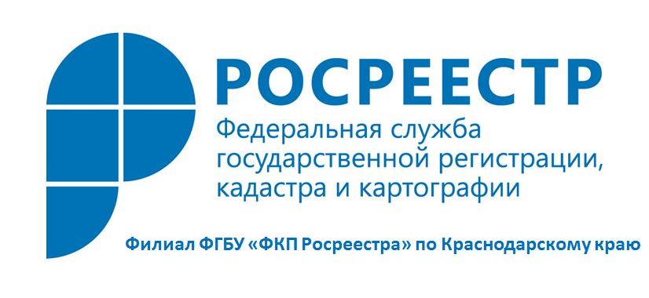
С 1 февраля 2017 года получить один гектар земли на Дальнем Востоке могут жители всех регионов России.
Согласно закону, вступившему в силу 1 июня 2016 года, каждый гражданин Российской Федерации сможет один раз получить в безвозмездное пользование земельный участок площадью до 1 гектара на Дальнем Востоке. Участок предоставляется на пять лет, он должен быть свободен от прав третьих лиц и находиться в свободном обороте. Через пять лет, при условии освоения земли, ее можно будет взять в аренду или получить в собственность бесплатно.
Оформить заявку можно с помощью федеральной информационной системы "На Дальний Восток", которая размещена на одноименном сайте надальнийвосток.рф. Для этого потребуется регистрация на портале госуслуг. С оформлением всем желающим будут помогать специалисты краевой сети "Мои документы" (МФЦ). Росреестр заключил соглашение с центрами оказания услуг. Прием заявлений стартовал 1 февраля 2017 года.
По информации организаторов программы, за первые полгода жители Дальнего Востока подали свыше 30 тысяч заявлений на земельные участки. Наиболее востребованный вид освоения "дальневосточного гектара" - жилищное строительство. Построить дом хотят около 28% подавших заявки. Второй по популярности вариант - сельское хозяйство, 17,5% заявок. Отдыхать на своей земле хотят 7% россиян.
Больше информации о получении дальневосточного гектара жители края могут получить по телефону горячей линии: 8 (800) 200-32-51.

Пресс-служба филиала ФГБУ «ФКП Росреестра» по Краснодарскому краю

